Groupe de travail Sexualité / Fertilité
Compte rendu du 23 septembre 2026

Présents :
Michel Anselme, Francoise Bernaudin, Christelle Chantalat Auger Lucile Guénégou, Laure Joseph, Gylna Loko, Patrice Maboudou Caroline Makowski, Estelle Jean.

Ordre du jour :
Déterminer le sujet du prochain webinaire : janvier/février2027
Déterminer le sujet des prochains webinaires 2027 (mai et septembre ?)

Proposition : Webinaire autour de la grossesse
Ligne directrice du webinaire :
- Le webinaire n’est pas un espace de partage => intervention de patient expert pour partager l’expérience patient en fin de séance (2 témoignages)
- Ne pas entrer trop dans les détails, les évoquer (prééclampsie etc.) ;
- Indiquer que ce sont des grossesses compliquées (les futures mamans doivent savoir qu’elles vont être éloignée de la grossesse fantasmée + d’échographies, plus de rdv etc.) MAIS rester dans des messages positifs et rassurants
- Insister que l’équipe qui va les suivre va tout faire pour que ça se passe bien et que la confiance en elle est importante
- Les modalités de suivi entre centres peuvent changer sans qu’une façon soit meilleure qu’une autre
Ouvrir la porte au webinaire suivant en fin de webinaire

Patientes expertes à solliciter :
- Maryanne Saunier (EVAD) ;
- Nina K (Necker) ;
- Bintou (Avicennes) ;
- Laetitia Defoi (Drépacare).

Thématiques à aborder/intervenants :

Anticiper la grossesse
Intervenants : Michel, Lucile
- Préparer le sujet en amont : conception « à mon rythme, quand je le souhaite ».
- Importance d'être accompagné(e) et de solliciter l'aide de l'entourage.
- Aborder Conseil génétique en amont, possibilité DPNI

Vivre sa grossesse :
Intervenants : Christelle Chantalat, Estelle Jean
- Traitement Douleurs/Prise de médicaments (aspirine pour prévenir le risque de prééclampsie précoce sévère, HBPM, chélateur, speciafoldine, morphine/ méthadone-subutex)
- Syndrome thoracique aigu
- À aborder de manière superficielle : complications post-accouchement (syndrome thoracique aigu, dépression du post-partum)

Les transfusions
- Transfusion/Hydréa : Laure Joseph et Gylna loko
- Modalité transfusion : échange manuel/automatisé, transfusion simple
- Risques et bénéfices des transfusions
- Possibilité utilisation HU pendant grossesse

La question du gynéco/ Suivi gynécologique et mode d'accouchement
Intervenants pressentis : proposer à plusieurs car on sait que tous ne pourront pas être présents aux réunions préparation et jour webinaire : Marine Driessen, Alexandra Benachi, gynécologue du CHIC ou de Bicêtre (nom à confirmer), Anne Gaelle Cordier (Tenon) ?
- Différents modes d’accouchement selon les centres (Déclenchement / pas déclenchement
- Cs anesthésie importante/ anticiper pb voie d’abord
- Discuter péridurale et rassurer sur les craintes du geste
- Terme max 39SA, hospitalisation un peu plus longue

1 Mois après l’accouchement
Intervenants : Dr Rigourd (à solliciter par L. Joseph) Estelle Jean, un gynéco à définir
- Allaitement (en général et médicaments)
- Thrombose, infections : HBPM, préventions infection
- La contraception (implication des papas ++++)

Discussions d’ordre médical :
FB : durant la grossesse, la thalassémie et la drépanocytose se distinguent (pas de crises dans la thalassémie), mais points communs (dépression, fatigue).
LJ : Aspirine ; pratiques variables selon les hôpitaux ; à Necker systématique chez SS et SB0 car risque environ 10-15% de PrE selon L. Joseph, balance bénéfice- risque semble en faveur prescription si l'arrêt de prise d’aspirine est bien fait à 32 semaines. Pour SC/SB+ prescription selon FD risque associée PrE
C. Chantalat : ne prescrit pas l’aspirine, de façon systématique et l'adapte aux antécédents obstétricaux.

Proposition de webinaires dans le futur :

- Post-greffe :
- Difficulté à la procréation ;
- Question de la procréation pour des patientes SS ?
- Don d’ovocyte pour les couples à risque ? à voir avec des équipes de PMA

- Le post partum et la gestion de la parentalité (Associer un psychiatre au webinaire pour baby blues, dépression du post partum, associer une assistante sociale) ?

- Grossesse et thalassémie (ajouter la sphérocytose ?) ; possibilité de solliciter une patiente experte (thalassémie) ; avril/mai (à confirmer)

*******************

Informations diverses :

- Le prochain New Globinoscope aura pour thématique Sexualité/Fertilité :
Sujet | Auteurs pressentis
Santé sexuelle et maladies rares :  Des mots pour le dire  Pédiatrie/ados  Fertilité/sexualité  Glossaire | A.Bourguignon (interne -thèse) + autres membres du GT sexualité/fertilité + une infirmière en réa fait un mémoire à Toulouse

Si des personnes sont intéressées pour participer, elles peuvent contacter Justine Fauvel (justine.fauvel@aphp.fr)

- Edition d’une brochure sur la greffe par le RoFSED => contact : MdM ou Philippe Blasco
- 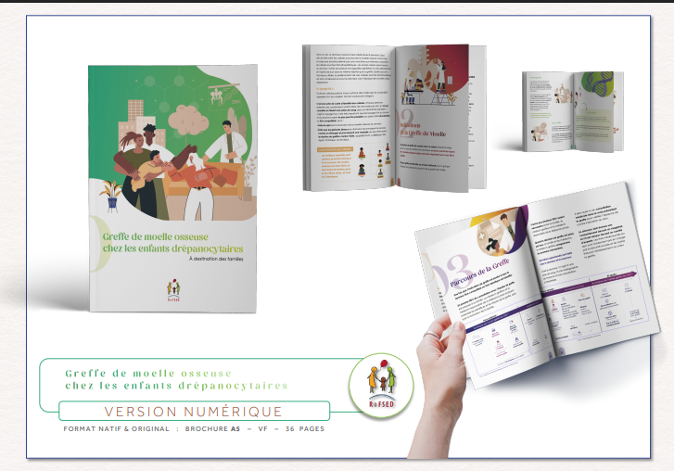

- Annuaire des formations en santé sexuelle disponible ici

Ressources sur la sexualité disponibles en langues étrangères ici

